Univerza v Ljubljani

Fakulteta za farmacijo

ŠPORTNA PREHRANA V KOMBINACIJI S PREHRANSKIMI DOPOLNILI ZA ŠPORTNIKE
(seminarska naloga pri predmetu farmacevtska biologija z genetiko)

AVTOR: Kaja Deberšek

MENTOR: izr. prof. dr. Samo Kreft, mag. farm.

Ljubljana, december 2008
OSNOVE ŠPORTNE PREHRANE 2
KAJ SO PREHRANSKA DOPOLNILA? 2
ZGODOVINA PREHRANSKIH DOPOLNIL 3
OGLJIKOVI HIDRATI 3
BELJAKOVINE 4
BELJAKOVINSKA PREHRANSKA DOPOLNILA 4
SIROTKA V PRAHU 4
KAZEIN 5
SOJINI PROTEINI 6
AMINOKISLINE 7
AMINOKISLINE KOT PREHRANSKA DOPOLNILA 7
BCAA 7
GLUTAMIN 7
KREATIN 8
MAŠČOBE 8
MAŠČOBE V PREHRANSKIH DOPOLNILIH 9
OMEGA 3 9
CLA 9
OSTALA DOPOLNILA 9
VITAMINI IN MINERALI 9
OSTALO 10
ZAKLJUČEK 10
VIRI 10

OSNOVE ŠPORTNE PREHRANE
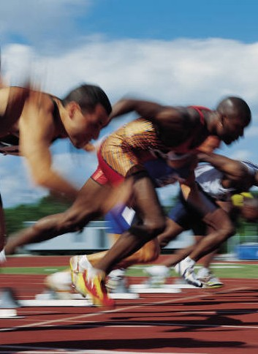
Glavna naloga prehrane športnika je telesu zagotoviti vsa hranila, ki organizmu omogočajo optimalno delovanje. Odziv telesa na obremenitev namreč ni odvisen le od vadbe. Kdor sicer premišljeno in trdo trenira, a ne živi športno (premalo spanja, nepravilna prehrana, alkohol, zabava …), je za svoj napredek naredil premalo. Če se z vadbo ukvarjamo tako intenzivno, da svojega telesa s prehrano in zdravim življenjskim stilom nismo sposobni podpreti, je zelo verjetno, da bodo posledice vadbe škodljive. Prehrana je pomemben del športnikovega načina življenja. S svojo sestavo mora med procesom treniranja čim učinkoviteje podpreti organizem, hkrati pa ga ne sme preveč obremeniti. Športni način življenja mora omogočati ustrezno regeneracijo organizma po vsakodnevnem telesnem in duševnem naporu ter boljši izkoristek njegovega biološkega potenciala, zato je pomemben tako za aktivne ljudi, kot za vse športnike, ki trdo trenirajo.
Natančen program prehrane se med posamezniki razlikuje, odvisen pa je tudi od vrste športa, obdobja treninga, stopnje aktivnosti, telesne teže, mišične mase, telesne višine, starosti in spola. Velja pa nekaj splošnih pravil za zdravo športno prehrano:
- Zaužiti je potrebno čim več obrokov, ki pa ne smejo biti preveliki. Z nerednim vnosom hrane in izpuščenimi obroki telo namreč upočasni presnovo, ko pa ponovno začnemo več jesti, kopiči hrano kot podkožno maščobo za »slabe čase«. Zato je najbolj priporočljivo jesti 5-6 majhnih obrokov na dan. S tem »pretentamo« telo, da ne kopiči zalog (maščobe), saj je presnova kar naprej obremenjena. Preskakovanje obrokov povzroči tudi padec krvnega sladkorja in počutimo se utrujene in brez moči.
- Popiti je potrebno veliko tekočine, predvsem vode. Voda je najpomembnejši sestavni del prehrane, saj zavzema večji del vseh telesnih tkiv. Nepogrešljiva je za pravilno uravnavanje telesne temperature in telesne teže. Priporočljiva količina vnosa tekočine v športnikovo telo je od 3-6 litra, odvisna pa je tudi od spola, teže, treniranosti ter klimatskih razmer. Med vadbo se s potom izgubi velika količina tekočine, ki jo moramo hitro nadoknaditi, saj lahko v nasprotnem primeru pride do dehidracije. Namreč v trenutku, ko začutimo žejo, telesu že primanjkuje okoli 2% telesnih tekočin.
- Količina ogljikovih hidratov se proti večeru zmanjšuje, količina beljakovin pa povečuje (izjema je okoli treninga).
- Izogibati se je potrebno tako imenovanim “praznim kalorijam” (hitra hrana, alkohol, …)
Šele, ko je športnikova običajna prehrana urejena, je smiselno poseči tudi po športni prehrani v obliki prehranskih dopolnilih.

KAJ SO PREHRANSKA DOPOLNILA?
Prehranska dopolnila spadajo v področje med zdravili in živili, opišemo pa jih kot izdelke v farmacevtskih oblikah za peroralno uporabo, ki ne presegajo za zdravila zakonsko določenih vsebnosti vitaminov, mineralov in mikroelementov ter vsebujejo tudi druge snovi, kot so koncentrirani izvlečki, aminokisline ali celo snovi, ki delujejo kot prekurzorji prenašalcev impulzov. So torej izdelki, ki vsebujejo prehransko in fiziološko pomembne sestavine živil v koncentrirani obliki.
Vsebujejo prilagojene hranilne koncentrate, ki jih telo z lahkoto porabi za obnovo mišičnih celic, za nadomestitev porabljene energije med športno aktivnostjo ter za optimalno nadomestitev porabljenih vitaminov, mineralov in mikroelementov. Veliko ljudi športna prehranska dopolnila enači s steroidi in ostalimi prepovedanimi substancami, ki nimajo s hrano nič skupnega. Večina prehranskih dopolnil je narejenih iz običajnih virov prehrane z izločanjem določenih snovi. Na primer, najpogosteje uporabljano športno dopolnilo so različni beljakovinski praški, ki vsebujejo beljakovine, ki se nahajajo v mleku, in jih pridobivajo tako, da mleku odstranijo maščobo in laktozo.
Prehranskim dopolnilom ni dovoljeno pripisovati lastnosti, ki jih imajo zdravila za zdravljenje bolezni, preprečevanje, izboljšanje ali blaženje določenih bolezenskih stanj, pa tudi ne prepoznavanje oziroma ugotavljanje določenih stanj.

ZGODOVINA PREHRANSKIH DOPOLNIL
Zgodovina prehranskih dopolnil, ki jih poznamo danes sega v pozna 30. leta 20. stoletja, ko je Eugene Schiff iz mleka pridobil koncentrat sirotke. Uporaba le te pa se je bolj razširila šele približno petdeset let pozneje. Med drugo svetovno vojno so zaradi lažjega prenašanja in uporabe na trg prišli različni izdelki v prahu (mleko, jajca, sojini pripravki, …), ki so bili jedro prvega beljakovinskega koncentrata namenjenega športnikom. Prodajati se je pričel v začetku petdesetih let. Kanadčana Joe in Ben Weider sta leta 1957 razvila linijo beljakovinskih dopolnil za boljše športne dosežke, ki sicer ni bila prva, je pa bila zaradi njunega občutka za trženje najbolje prodajana. V prihajajočih letih se je na trgu pojavilo še nekaj prodajalcev, ki so občutno pomagali k razvoju industrije prehranskih dodatkov na sploh. V šestdesetih letih so se zaradi raziskav na področju regeneracije in vzdržljivosti poleg beljakovin pojavili še ogljikovi hidrati v prahu, ki so bili tudi podlaga za razvoj industrije športnih napitkov.

OGLJIKOVI HIDRATI
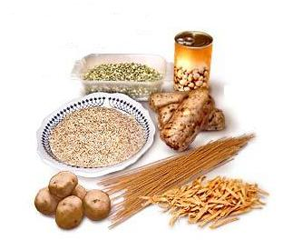
Glavni vir energije, ki jo potrebujemo za življenje in delo nam dajejo ogljikovi hidrati. Med vsemi organskimi snovmi so najmočneje zastopana in najbolj razširjena skupina kemijskih spojin. Med ogljikove hidrate uvrščamo sestavine, ki vsebujejo le C, H in O z empirično formulo (CH₂O)_{n}. Vsi ogljikovi hidrati, razen polisaharidov, so topni v vodi in imajo sladek okus, od tod tudi izhaja ime saharidi. Pomemben del ogljikovih hidratov so vlaknine, ki ne vsebujejo kalorij, nimajo hranilne vrednosti in nam ne dajo energije, kljub temu pa so dobre za prebavo, povečujejo občutek sitosti, telo pa porabi nekaj kalorij že samo ko jih prebavlja. Glede na velikost njihovih molekul delimo ogljikove hidrate v tri skupine, to so monosaharidi, oligosaharidi in polisaharidi. V športni prehrani naj bi predstavljali vir vsaj 50 odstotkov kalorij, praviloma je njihov delež od 60 do 70 odstotkov energetskega vnosa. Dnevna količina ogljikovih hidratov, ki jih večina športnikov rabi, je 4 do 6 gramov na kilogram telesne teže, v času posebno težkih vzdržljivostnih treningov pa tudi do 10 gramov na kilogram telesne teže. Natančna količina je odvisna tudi od vrste športa. Glavni vir ogljikovih hidratov v vsakodnevni prehrani športnikov naj bi bila polnovredna hidratna živila, ki poleg samih saharidov vsebujejo tudi vitamine in minerale. To so predvsem sadje, zelenjava, žita, testenine, kaše, riž, kosmiči, otrobi, testenine, polnozrnati kruh,… Telo vse ogljikove hidrate spremeni v monosaharide, jetra pa potem naprej v glukozo, edini sladkor, ki prehaja v kri in ga skoraj vsi živi organizmi uporabljajo za energijo. V primeru, da ni na razpolago dovolj glukoze, se tvori v presnovi iz bolj kompleksnih ogljikovih hidratov, maščob (lipidov, v glukozo se lahko pretvori samo glicerolni del, maščobne kisline pa ne) ali beljakovin (proteinov). Presežek glukoze v telesu se shranjuje kot rezerva v obliki glikogena v mišicah (1200-1600kcal) in jetrih (400kcal), v večjih presežkih pa se pretvori v trigliceride, ki se deponirajo kot maščobno podkožno tkivo. Glukoza je torej ogljikov hidrat (sladkor), ki ga skeletne mišice z lahkoto uporabijo za mišično delo in jo shranjujejo kot glikogen. Zato funkcionalno delimo ogljikove hidrate, ki jih pojemo, glede na to, do kakšne mere hitro povečajo koncentracijo glukoze v krvi. To lastnost hrane imenujemo glikemični indeks. Čez dan je dobro uživati predvsem ogljikove hidrate z nizkim ali srednjim glikemičnim indeksom, okoli treninga, predvsem takoj po njem, pa je najbolje užiti ogljikove hidrate z visokim GI. Neposredno po naporu so namreč mišice še dobro prekrvavljene in se tako optimalno regenerirajo. Med samim naporom je za energijo dobro zaužiti 30 do 60g ogljikovih hidratov z visokim glikemičnim indeksom na uro napora. Raziskave so pokazale, da zaužitje ogljikovih hidratov neposredno pred ali med treningom vzdržuje raven glikogena in njegovo maksimalno upadanje za 13,7% v fazi treninga ter s tem povečuje sposobnost mišice za delo, vnos hidratov takoj po treningu pa zmanjšuje koncentracijo kataboličnega hormona kortizola.
Večino ogljikovih hidratov športniki zaužijejo z naravno prehrano, v obliki prehranskih dopolnil se uporabljajo le okoli treninga, predvsem zaradi hitrega prehoda v kri in praktičnosti. Največkrat v trgovinah s prehranskimi dopolnili najdemo glukozo ter maltodekstrin v prahu in pa energijske ploščice, gele in pijače.

BELJAKOVINE
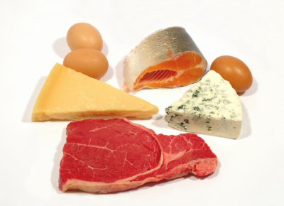
Beljakovine so poleg vode najpomembnejše snovi v našem telesu. Iz njih je sestavljen velik del našega telesa, tudi mišice. Med intenzivno vadbo se razgradnja telesnih beljakovin poveča, zaužite beljakovine pa jih pomagajo nadomestiti z novimi, zato je pri športnikih potreba po beljakovinah povečana. Potrebna količina beljakovin se med posamezniki razlikuje, na splošno pa velja, da športnik dnevno potrebuje 1,2 - 2 g beljakovin na 1 kg telesne teže. Točna količina priporočenih beljakovin je odvisna predvsem od vrste in težavnosti treninga, tekmovalnega ali pripravljalnega obdobja športnika, pa tudi od morebitnih poškodb.
V prehrani največ beljakovin najdemo v mesu, skuti in ostalih mlečnih izdelkih, soji in sojinih izdelki ter v jajčnem beljaku.

BELJAKOVINSKA PREHRANSKA DOPOLNILA

SIROTKA V PRAHU
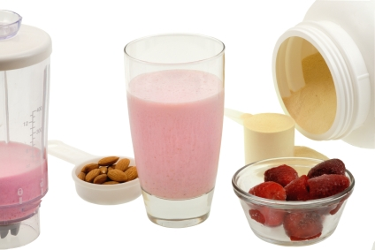
Kot prehranska dopolnila se beljakovine največkrat pojavljajo v obliki sirotke. Imajo visoko biološko vrednost in se hitro absorbirajo, zato jih je najpomembneje zaužiti takoj po treningu, uporabljajo pa se tudi kot dodatek k zajtrku ali ostalim obrokom tekom dneva. Vir sirotke je kravje mleko. Je stranski produkt pri pridelavi sira, ki so ga včasih metali stran. Takšna sirotka sicer vsebuje veliko laktoze in maščob, ampak tudi okoli 65% beljakovin sirotke. S postopki kot sta ultra in mikrofiltracija je možno narediti 80% koncentrate. To so kvalitetni proteini, ki pa še vedno vsebujejo kar nekaj mlečnega sladkorja in maščobe. Izolate, ki vsebujejo celo do 95% beljakovin pa se pridobiva s pomočjo postopka ionske izmenjave in nanofiltracije. To v grobem pomeni, da se preostala laktoza, maščobe in minerali (ki so prisotni v zelo majhnih količinah) na podlagi ionske odbojnosti (pozitivni in negativni pol) učinkovito izločijo. Poleg koncentrata in izolata pa poznamo tudi hidrolizat, ki je enak izolatu, le da je še encimsko obdelan in vsebuje kratke peptide, sestavljene iz aminokislin, katerih poglavitna prednost je maksimalna in skoraj takojšnja izkoristljivost, kar pomaga k zadrževanju dušika v telesu in s tem k anabolizmu in antikatabolizmu. Raziskave so tudi pokazale, da izolati beljakovin iz sirotke povečajo količino glutationa v telesnih tkivih. Glutation je peptid, najmočnejši naravno pridobljen antioksidant, ki pomaga podpreti imunski sistem, zato beljakovine iz sirotke veljajo kot najboljši vzpodbujevalec imunskega sistema. Vsebujejo tudi največjo koncentracijo BCAA aminokislin od vseh virov beljakovin. Poleg tega pa izolati vsebujejo quadra peptide (kratke verige beljakovin, ki vsebujejo štiri aminokisline), ki dokazano zmanjšujejo bolečine, kar močno pomaga pri zmanjševanju mišičnega vnetja po intenzivnem treningu z utežmi. Zaradi svojega odličnega spektra aminokislin, topnosti in prebavljivosti imajo sicer visoko biološko vrednost, ampak imajo tudi relativno nizko vsebnost fenilalalina in je tako možno, da je biološka vrednost beljakovin v nekaterih pogledih omejena. Prav tako imajo nižjo vsebnost arginina in glutamina (oba sta pogojno esencialni aminokislini), kot ostali beljakovinski praški. Ena bolj zanimivih lastnosti sirotkinih proteinov pa je sposobnost stimuliranja nastajanja IGF-1 (inzulinu podobni rastni dejavnik-1). IGF-1 je po sestavi in funkciji podoben inzulinu in izboljšuje sintezo beljakovin. Dokazali so tudi, da imajo beljakovine iz sirotke velik vpliv na zdravje, kot je zmanjševanje infekcij in celo raka. Ima tudi veliko vlogo pri rasti kosti, saj se ob uživanju poveča moč kosti, hkrati pa se povečajo tudi kostne beljakovine kot je kolagen. Pri sami izdelavi je najbolj pomembno, da postopki ne vsebujejo nikakršne toplotne in kislinske obdelave, kar sicer poceni in poenostavi postopek obdelave, ampak tudi zelo zniža biološko vrednost končnega produkta. Na trgu obstajajo različni koncentrati in izolati ter njihove kombinacije. Ponavadi je najbolje izbrati mešanico sirotkinega koncentrata in izolata, ki vsebuje vse frakcije sirotke, saj ima vsaka izmed njih določene pozitivne vplive na telo.

KAZEIN
Kazein se prav tako kot sirotko pridobiva iz mleka in sicer je to trši proizvod (skuta), ki nastane ko sirotko ločimo od mleka. Je kvaliteten vir aminokislin, ki se zaradi nagnjenosti k formiranju gela več časa zadržuje v črevesju, s tem pa lahko pomaga povečati absorpcijo aminokislin, peptidov in celih beljakovin iz prebavnega trakta. Kazein vsebuje tudi glukogenske aminokisline, ki se med stresno situacijo najprej porabijo za izdelavo glukoze in tako poskrbijo za energijo med treningom ter s tem pripomorejo k preprečevanju mišičnega katabolizma. Zaradi svoje počasnejše absorpcije in antikataboličnega delovanja, je primeren za nadomeščanje ali dopolnjevanje obrokov. Po nekaterih priporočilih ga je dobro uživati tudi pred spanjem, ki je zaradi posta ena od najbolj kataboličnih dejavnosti, vseeno pa bomo boljši učinek dosegli s prehrano, ki ni v obliki prahu. Razmerje aminokislin tirozina (stimulativna aminokislina) in triptofana (uspavalna aminokislina) v kazeinu je skoraj pet proti ena, zato zaužitje zadostne količine kazeina tudi pomaga spodbuditi neurotransmiterje, ki človeka poživijo. Poleg tega kazein vsebuje 20,5% odstotka glutamina v peptidni obliki, ki pomaga varovati mišično maso med intenzivnim treningom. Kljub svojim pozitivnim lastnostim pa ima kazein tudi nekaj slabih strani. Predvsem lahko zelo niha v kvaliteti. Pri različnih načinih proizvodnje dobivamo različno kvaliteto, način proizvodnje pa ni skoraj nikoli zabeležen na etiketi, zato je zelo težko ugotoviti kdaj uživamo kvaliteten, kdaj pa malo manj kvaliteten proizvod. Poleg tega ima kazein tudi veliko manj BCAA (aminokisline z razvejano stransko verigo: levcin, izolevcin in valin) kot beljakovine iz sirotke, vsebuje pa relativno visoki vsebnosti natrija in laktoze. Za razliko od beljakovin iz sirotke in soje, ki znižujejo holesterol, ima lahko kazein pri nekaterih ljudeh ravno obraten učinek.

SOJINI PROTEINI
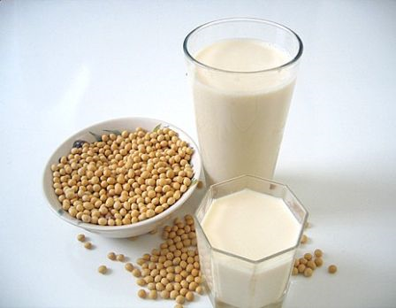
Počasi pa se na trg vračajo tudi izdelki, ki vsebujejo sojine beljakovine. Sojine beljakovine so zaradi svojega rastlinskega izvora zmeraj veljale za slabše in nekompletne, danes pa si raziskave glede soje zelo nasprotujejo. Sojine beljakovine ne vsebujejo aminokisline metionin, ki je pomembna za sintezo beljakovin in rast mišic, za pravilno delovanje imunskega sistema in proizvodnjo glutationa. Ena glavnih skrbi, ki pa so jo znanstveniki imeli je bila, da soja vsebuje "antihranila", ki blokirajo prebavo in absorpcijo večine hranil. Glavna "antihranila" v soji so inhibitorji proteaze (encima za prebavo beljakovin) in lektini. Lektini povzročajo ogromno težav, glavna pa je, da povzročajo črevesne poškodbe. Proteaza je zelo pomembna za športnika. Je encim, ki pomaga pri prebavi beljakovin. Inhibitor proteaze zavira delovanje proteaze ter tudi ostalih prebavnih encimov tripsina in kimotripsina. Soja vsebuje tudi veliko estrogenih sestavin, kot sta genistein in diadzein. Verjetno vsak športnik ve, da povečanje nivoja estrogena ni ravno koristno. Prinese lahko zadrževanje vode, povečanje telesnih maščob in ginekomastijo. Ampak zadnjih nekaj let se je proizvodnja sojinih beljakovin močno razvila. Na trgu poleg sojinih proteinov v obliki surovega beljakovinskega koncentrata s pomanjkanjem kvalitetnih aminokislin ter veliko natrija in ogljikovih hidratov, najdemo tudi več kvalitetnih sojinih beljakovin, ki se imenujejo sojini izolati (oz. z blagovnim imenom »Supro«). Pri proizvodnji sojinega izolata so vsa ta "anti-hranila" odstranjena, dodajo pa mu tudi metionin. Študije so pokazale, da je soja z dodatkom metionina celo bolj učinkovita pri obnovi in rasti mišic kot kazein. Sojine beljakovine vsebujejo tudi visok odstotek BCAA, glutamina in arginina. V izolatu sojinih beljakovinah je do 36,2% teh petih aminokislin, od tega je glutamina 19,1%, kar je samo nekaj manj kot v kazeinu. Ta koncentriran vir aminokislin lahko pomaga čuvati mišice, ko je vnos kalorij omejen. Več študij je pokazalo, da lahko redno jemanje sojinih beljakovin povzroči večje izločanje inzulina kot pri kazeinu in ribjih beljakovinah, lahko poveča tudi izločanje tiroksina (T4), tiroideo stimulirajočega hormona (TSH), triiodotironina (T3), kar je koristno predvsem za športnike, ki se želijo znebiti odvečne maščobe. Raziskave, opravljene na živalih pa so pokazale, da lahko izolat sojinih beljakovin in peptidi zmanjšajo izgubo dušika in povečajo porabo maščob v primerjavi s kazeinom.
Študije o soji pa si najbolj nasprotujejo glede izoflavonov (dadzein), ki vplivajo različno glede na spol. Veliko študij trdi, da bi naj soja zniževala nivo testosterona pri moških, pri nekaterih raziskavah pa se je pri poskusnih živalih moškega spola pokazal dvig testosterona in večje izločanje rastnega hormona, pri ženskih pa izguba teže in manj testosterona in rastnega hormona, kar pa seveda za športnice ni najbolje.
Obstaja tudi veliko raziskav glede znižanja holesterola in trigliceridov. Sojine beljakovine tudi zmanjšajo gostoto krvi, kar lahko pomaga pri večjem krvnem obtoku in večjo dobavo hranil mišicam.
JAJČNE BELJAKOVINE
Od leta 1960 pa do pred nekaj leti so predvsem zaradi svojega spektra aminokislin jajčne beljakovine veljale za najkvalitetnejše beljakovine, ki so na voljo. Danes sicer kot beljakovinski praški nimajo te funkcije, še vedno pa naj bi bila jajca pogosto na športnikovem jedilniku.
AMINOKISLINE
Aminokisline so sestavni deli proteinov in so telesu nujno potrebne za sintezo proteinov, humanih aminokislin, encimov, hormonov in prenašalcev med živčnimi celicami. Aminokisline so udeležene v številnih metabolnih poteh, ki vplivajo na pridobivanje energije. Zaradi tega se aminokisline dodajajo kot energijska pomoč športnikom. Med najpogostejšimi dodatki so BCAA, l-glutamin in aminokislinski derivat kreatin.

AMINOKISLINE KOT PREHRANSKA DOPOLNILA

BCAA
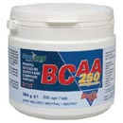
BCAA je kratica za tri aminokisline z razvejano verižno zgradbo (branched-chain amino acids). Te aminokisline so L-levcin, L-izolevcin in L-valin, v razmerju 2 : 1 : 1. Kombinacija teh treh aminokislin sestavlja 1/3 skeletnih mišic v človeškem telesu in igra pomembno vlogo pri sintezi beljakovin, saj BCAA spodbujajo izločanje določenih anabolnih hormonov, s tem pa pripomorejo tudi k hitrejši regeneraciji po treningu. Hkrati z anabolnim delovanjem preprečujejo tudi proces razgradnje telesnih beljakovin (katabolizem), tako med fizično aktivnostjo kot tudi med počitkom. Ko se glikogen v mišicah in jetrih porabi, telo začne uporabljati BCAA aminokisline za vir energije, namesto, da bi začel razkrajati lastne proteine oz. mišice. 50 % zaužitih BCAA je mišicam na voljo po eni uri, po dveh urah pa vseh 100 %. Za razliko od ostalih aminokislin se BCAA ne presnavljajo v jetrih ampak kar v mišicah in so tako glavni vir energije, spodbujajo pa tudi hormon inzulin, katerega naloga je, da se v mišičnih celicah kot vir energije porabi krvni sladkor. Zaradi dodatne energije iz BCAA se povečata tudi vzdržljivost in moč. Posredno vplivajo tudi na razgradnjo maščobnega tkiva, prav tako pa lahko zmanjšujejo apetit. Najbolje jih je konzumirati pred, med ali po treningu.
- Levcin:
Je najmočnejša aminokislina v skupini BCAA in naravni anabolik, ki vpliva na razvoj puste mišične mase preko mnogih metaboličnih mehanizmov. Sodeluje s pomembnimi anaboličnimi hormoni kot so rastni hormon, IGF, inzulin in testosteron. Je esencialna aminokislina, ki skrbi za rast, regeneracijo in obnovo celic, kože, kosti in mišic.
- Izoleucin:
Ima podobne funkcije in učinke kot levcin, prav tako pa pomaga pri nastajanju hemoglobina in na ta način omogoča telesu hitrejšo regeneracijo, zacelitev poškodovanih delov in obrambno funkcijo telesa pred infekcijami.
- Valin:
Pomemben je predvsem za regeneracijo in obnovo mišičnega tkiva.

GLUTAMIN
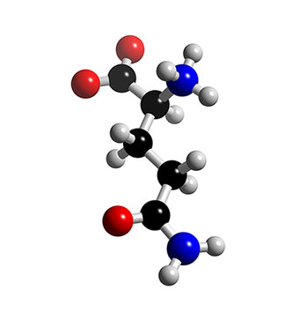
Glutamin je pogojno esencialna aminokislina, kar pomeni, da ga telo sicer proizvaja samo, ampak ob določenih pogojih kljub temu pogosto pride do pomanjkanja. Eden izmed takšnih primerov so tudi naporni športni treningi. Ker glutamin predstavlja kar okoli 60 odstotkov prostih aminokislin v mišicah, je ob pomanjkanju nujen vnos s hrano. Najdemo ga v mesu, ribah, jajcih, mleku in mlečnih izdelkih, špinači, pšenici, zelju, pesi, fižolu, peteršilju…, in v prehranskih dopolnilih. Dobi se v obliki kapsul, tablet, tekočine ali prahu. Glutamin pri športnikih pozitivno vpliva na dušikovo ravnovesje in zmanjšuje negativne učinke hormona kortizola in s tem katabolizem mišic, pomaga pri regeneraciji telesa, pri polnjenju glikogenskih zalog (sodeluje kot substrat pri proizvodnji glikogena), regulira glukozo in pH v krvi, spodbuja produkcijo glutationa (močan antioksidant), povečuje celični volumen in spodbuja lastno izločanje rastnega hormona. Poleg tega tudi pozitivno vpliva na imunski sistem in s tem pomaga pri preprečevanju infekcij, izboljšuje delovanje možganov in pomaga pri boljšem delovanju črevesja. Ponavadi se ga jemlje trikrat na dan po približno 4 grame in sicer zjutraj na tešče, takoj po treningu v regeneracijskem napitku in tik pred spanjem.

KREATIN
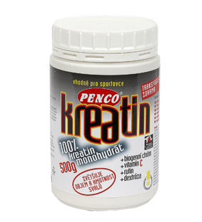
Kreatin je aminokislinski derivat, ki so odkrili francoski znanstveniki leta 1835 in je naravno prisoten predvsem v rdečem mesu. Sestavljen je iz treh aminokislin, arginina, glicina in metionina. Je snov, ki jo najdemo v vašem telesu (kar 95% ga je v mišičnem tkivu skeletnih mišic), kjer nam pomaga predvsem pri zagotavljanju energije za mišično delo. Človeško telo lahko dobi kreatin iz hrane ali pa ga sintetizira v jetrih, trebušni slinavki oziroma ledvicah iz arginina, glicina in metionina. Približno 40% zalog v telesu je prosti kreatin, medtem ko je ostali del 60% shranjen kot kreatin fosfat. Da lahko pride do skrčenja mišice, je potrebna energija. V prvih nekaj sekundah za to služi adenozin tri fosfat, vendar je v mišicah zaloge ATP-ja le za okoli 10 sekund mišičnega dela, ko pa se ta količina potroši, ga mora telo na novo proizvesti. V tej točki pride prav kreatin fosfat, ki je trenutno na razpolago, saj s pomočjo dela te molekule pride do obnove ATP-ja. Kreatin fosfat se razcepi, rezultat je fosfat v obliki molekule, ta fosfat se veže z ADP in spet nastane ATP. Ko zmanjka kreatin fosfata v celici mora telo najti druge poti da nadomesti zalogo ATP. Več kot ga je, kasneje bo telo prešlo na naslednji vir energije, to je pridobivanje energije s pomočjo procesa, ki ga imenujemo glikoliza in katerega stranski produkt je mlečna kislina.
Kreatin tudi pospešuje sintezo mišičnih beljakovin aktina in miozina. Če se poveča količina teh beljakovin, se poveča tudi sposobnost mišice, da opravlja neko fizično delo
Kreatin se priporoča predvsem športnikom s kratkimi in intenzivnimi treningi, saj je namenjen predvsem povečanju eksplozivnosti in moči. Pri aerobnih športih pa je potrebno upoštevati negativni efekt povečane telesne teže, zato lahko vzdržljivostni športniki samo z eksperimentiranjem ugotovijo, če je pri njih pozitivni efekt kreatina večji ali manjši od negativnega. Kreatin se največkrat jemlje v odmerkih po 3 grame, in sicer zjutraj na tešče, približno dvajset minut pred treningom ali v regeneracijskem napitku takoj po njem.

MAŠČOBE
Maščobe naj bi v prehrani predstavljale približno 30 odstotkov dnevnih kalorij. Vsebnost maščob v prehrani žensk je lahko 5 odstotkov višja kot pri moških, vzrok je predvsem drugačna hormonska slika. Maščobe so nujno potrebne za vzdrževanje zdravja in dobrega počutja in nepogrešljive pri transportu v maščobi topnih vitaminov. Med maščobno hrano naj bi izbirali takšno, ki je bogata predvsem z nenasičenimi maščobnimi kislinami, npr. ribe, oreščki, avokado, olivno, bučno, sezamovo, konopljino in laneno olje, … Ponavadi se omenjajo predvsem omega 3, omega 6 in omega 9 maščobne kisline. Omega 3 in omega 6 sta esencialni maščobni kislini, vnos omega 9 pa ni nujno potreben, je pa zaradi številnih ugodnih učinkov na telo priporočljiv. Priporočeno razmerje med omega 6 in omega 3 maščobnimi kislinami je 2 : 1. Z običajno prehrano zaužijemo predvsem maščobne kisline omega 6, poleg tega je vsebnost nasičenih in trans maščobnih kislin v običajni prehrani kar velika, kar še dodatno poveča potrebo po vnosu maščobnih kislin omega 3. Zdrave maščobe je potrebno uživati stran od treninga, saj bi se ob uporabi tik pred treningom porabile za energijo, takoj po treningu pa bi zavirale absorpcijo hranil, pomembnih za regeneracijo.

MAŠČOBE V PREHRANSKIH DOPOLNILIH

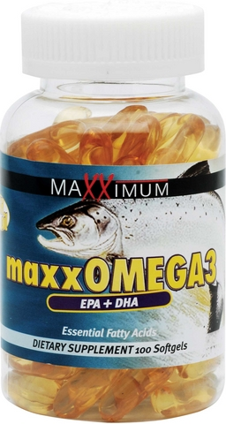
OMEGA 3
Omega 3 najdemo predvsem v lanenem in ribjem olju, kot prehranska dopolnila pa se prodajajo predvsem v obliki kapsul s pripravki maščobnih kislin omega 3, ki vsebujejo ribje olje z visoko vsebnostjo EPA in DHA. Za športnike najpomembnejši pozitivnih učinki omega 3 so pospešitev presnove, kar pozitivno vpliva na izgradnjo mišične mase in izgubo telesne maščobe, pospešitev regeneracije ter povečana senzitivnost mišičnih celic na hormon inzulin. Poleg tega pa omega 3 maščobne kisline tudi vzdržujejo zdravo srce in ožilje, preprečujejo in znižujejo visok krvni pritisk, zmanjšujejo možnost srčnega napada, zmanjšujejo bolečine in vnetja po vsem telesu, pomagajo preprečevati raka dojke in raka danke, pomagale pa naj bi preprečevati in zmanjševati tudi depresijo in ostale psihično čustvene zdravstvene težave. Pri kvaliteti tega prehranskega dopolnila je potrebno biti zelo pozoren, ker omega 3 maščobne kisline lahko postanejo žarke in ker je ribje olje lahko onesnaženo z živim srebrom.

CLA
Ena izmed najbolj popularnih maščobnih kislin v današnjem času je, poleg omega 3 maščob, zagotovo konjugirana linolna kislina, bolj znana pod kratico CLA. Spada med pomembne omega 6 maščobne kisline in ima številne pozitivne vplive na rast mišične mase, saj poveča občutljivost receptorjev na hormon inzulin na mišičnih celicah. Zaradi povečevanja hitrosti presnove pomaga pri izgubi maščobe. Pripisujejo ji tudi antialergijsko in antioksidativno delovanje, ki bi naj bilo dvakrat močnejše od antioksidativnega delovanja betakarotena. Ugodno vpliva tudi na nivo holesterola in trigliceridov, po nekaterih študijah pa celo zmanjšuje možnost nastanka rakavih obolenj na prostati. CLA najdemo v mesu in mlečnih izdelkih, vendar so količine zanemarljive, predvsem če upoštevamo, da gre za živila, ki velikokrat vsebujejo večji delež nasičenih maščobnih kislin, ki se jim je potrebno v glavnem izogibati. Zato na veljavi pridobivajo prehranska dopolnila, ki vsebujejo CLA.

OSTALA DOPOLNILA

VITAMINI IN MINERALI

Pri športnikih zaradi izjemnih fizičnih naporov pride do povečane potrebe po vitaminih in mineralih, samo s prehrano pa ne moremo zagotoviti zadostnega vnosa vseh potrebnih snovi, zato je na mestu dodajanje vitaminsko mineralnih pripravkov.
Vitamini so organske spojine ključnega pomena za človekovo zdravje. Delimo jih na topne v vodi (vitamin C in vitamini skupine B) in topne v maščobi (vitamini A, D, E in K). Vodotopni vitamini potrebujejo redno dovajanje telesu, ker se topijo v vodi in se ob prevelikih dozah izločijo z urinom. Vitamini, ki pa se topijo v maščobah, pa se dolgo časa shranjujejo v jetrih in drugih telesnih maščobnih tkivih ter jih telo samo sprošča, ko jih potrebuje, zato ni potrebe po tako pogostem uživanju. Ravno zaradi skladiščenja v maščobi topnih vitaminov, lahko ob prevelikem vnosu vitaminskih pripravkov pride do hipervitaminoze. Razlika med vodotopnimi in vitamini topnimi v maščobah je tudi pri absorpciji. Prvi gredo direktno v kri in se tam prosto gibljejo, drugi pa vstopijo najprej v limfo in šele nato v kri, za transport pa potrebujejo tudi beljakovinske nosilce.
Minerali pa so snovi anorganskega izvora in so največkrat v obliki soli. Tudi v vitaminsko-mineralne izdelke so vgrajeni v obliki soli (npr. magnezijev sulfat, železov fumarat, bakrov sulfat). Glede na potrebno količino v telesu jih delimo na makroelemente in mikroelemente.
Med makroelemente spadajo kalcij, magnezij, natrij, fosfor, kalij, žveplo in klor. Med mikroelemente pa prištevamo železo, cink, krom, jod, baker, mangan, fluor, selen, molibden, kobalt in vanadij. V organizem jih vnašamo v obliki ionov.
Raziskave so pokazale, da ni pomembno ali jemljemo sintetično pridelane vitamine in minerale, ali pridobljene iz naravnih virov, saj je njihova absorpcija približno enaka, izjemi sta le sintetični vitamin E, ki je nekoliko manj učinkovit od naravnega, in betakaroten, ki se v črevesju absorbira bolje kot njegova naravna oblika. Najbolje jih je uživati razporejene čez dan, če pa jih jemljemo kot prehransko dopolnilo pa nam bodo najbolj koristili, če jih pojemo zjutraj ob zajtrku.

OSTALO
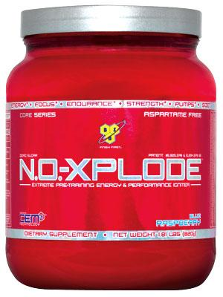
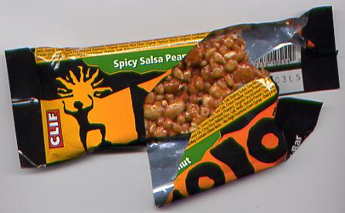
Izmed ostalih dopolnil se najpogosteje uporabljajo »gainerji«, ki so mešanice ogljikovih hidratov in beljakovin ter »fat burnerji«, ki so mešanice kofeina, l-karnitina, ekstrakta zelenega čaja,… Mešanice ogljikovih hidratov in beljakovin se uporabljajo predvsem za regeneracijo po treningu, dopolnila za izgubo maščobe pa se ponavadi konzumirajo približno pol ure pred treningom. Na trgu se pogosto najdejo tudi NO vzpodbujevalci, ki imajo zelo različne sestave. Najpogosteje so kombinacija različnih oblik kreatina z argininom, kar športniku da večjo moč in zaradi večjega sproščaja NO v žilah poveča pretok krvi skozi mišice. Med ostala dopolnila lahko uvrstimo tudi ploščice, ki se v večini delijo na visokobeljakovinske in energetske z veliko ogljikovimi hidrati.

ZAKLJUČEK
Kakorkoli zadeve obračamo, prehrana je pomemben del športnikovega načina življenja. S svojo sestavo mora med procesom treniranja čim učinkoviteje podpreti organizem, hkrati pa ga ne sme preveč obremeniti. Prehranska dopolnila ne morejo nadomestiti zdrave, uravnotežene športne prehrane in zdravih življenjskih navad, ampak jih lahko le dopolnijo.

VIRI
Literatura:
- Pokorn, Dražigost: Gorivo za zmagovalce: Prehrana športnika in rekreativca
- Haas, Robert: Zmaga v želodcu: biblija športne prehrane
- Rotovnik Kozjek, Nada: Gibanje je življenje
- Clark, Nancy: Sports nutrition guidebook
- Meltzer, Shelly in Fuller, Cecily: The complete book of sports nutrition
Internet:
1. http://www.mojtrener.com
2. http://www.olimp-supplements.si
3. http://www.cenim.se
4. http://www.maxximum-portal.com
5. http://www.prosport.net
6. http://www.bestbodyshop.si
7. http://www.lekarna-dravlje.si

IZPITNA VPRAŠANJA:
1. Naštej pet živil, ki so bogata z ogljikovimi hidrati!
2. Kakšna je razlika v hitrosti absorpcije med sirotkinimi proteini in kazeinom?
3. V kateri naravni prehrani najdemo največ kreatina?
4. Navedi vsaj en vir omega 3 maščobnih kislin.
5. Naštej vitamine, topne v maščobah!

